如何找到數學習作解答

1. 以此連結打開電子書<https://pse.is/3d7n85>
2. 頁面最右邊選擇”習作”

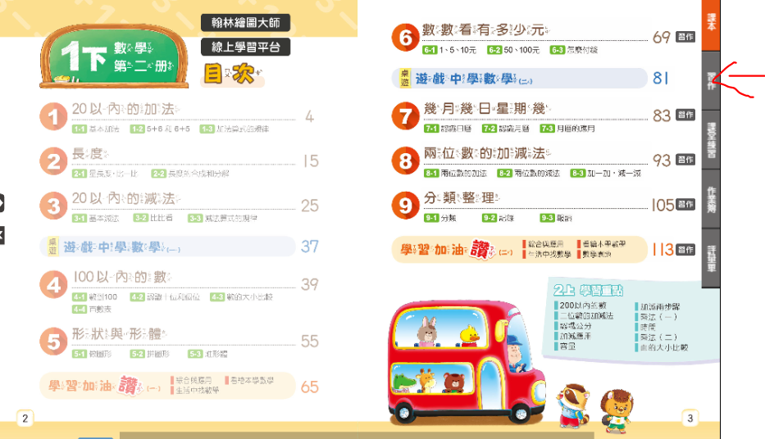

1. 按下要選擇的單元

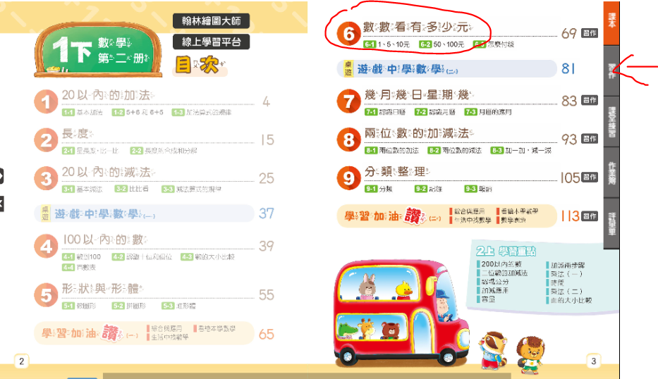

1. 按下”整頁全解”

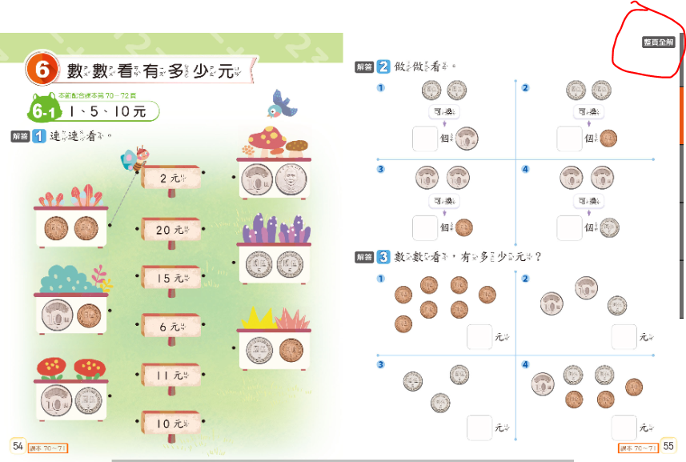

5. 就可以看到解答了~

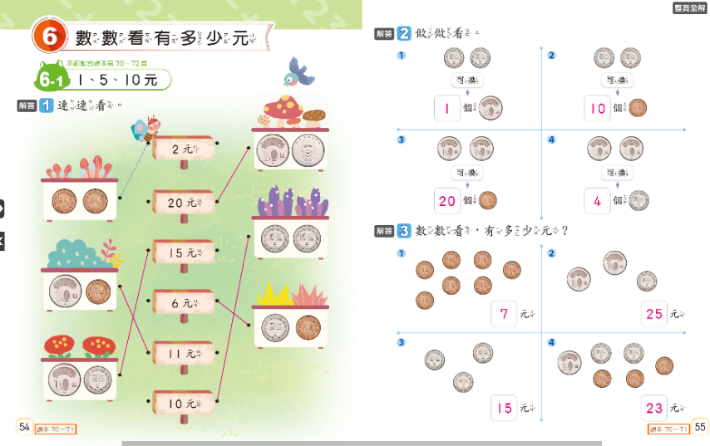

6. 下一頁,請按這裡~

